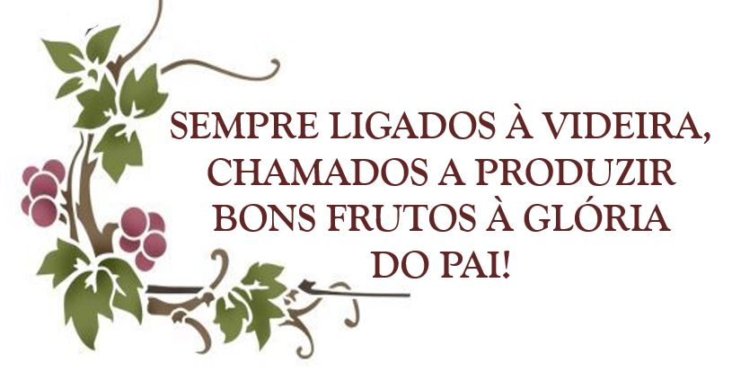
SERMÃO COMEMORATIVO PELOS 98 ANOS
DA COMUNIDADE MARTIN LUTHER DE GARUVA/SC.

Neste domingo festivo, como cristãos, somos desafiados pelo evangelista João com uma palavra muito especial, relacionada tanto ao Dia do Trabalho, que comemoramos ontem, como também, relacionada à nossa origem luterana, pois somos uma Comunidade fundada por agricultores. Os primeiros imigrantes que vieram da região de Jaraguá buscavam terras para sustentar suas famílias. Posteriormente, vieram outros colonos de Trombudo e do sudoeste do Paraná. No princípio, era apenas cultura de subsistência, depois a dedicação à banana, ao arroz, à pupunha... Nas décadas seguintes, os luteranos já estavam envolvidos em todos os setores da sociedade. Assim diz João 15.1-8...

EU SOU A VIDEIRA. MEU PAI É O AGRICULTOR.
TODO RAMO QUE, ESTANDO EM MIM, NÃO DÁ FRUTO, ELE CORTA.
TODO QUE DÁ FRUTO ELE PODA, PARA QUE DÊ MAIS FRUTO AINDA.
VOCÊS JÁ ESTÃO LIMPOS PELA PALAVRA QUE LHES TENHO FALADO.

Como cristão luterano em Garuva, sou apenas um galhinho desafiado a trazer bons frutos. Eu faço parte da Comunidade Martin Luther, a qual está vinculada à Igreja Evangélica de Confissão Luterana no Brasil, que é fração minúscula da expressão maior que é a Igreja, Corpo de Jesus. A plantação pertence a Deus. Ele é o Senhor da Igreja, cujo cabeça é Cristo, o princípio e o fim de tudo. Deus é quem plantou e cuida da Igreja. Como Bom Agricultor, deseja o melhor da sua lavoura. Na verdade, só existe vida espiritual quando estamos ligados à videira. A seiva que nos alimenta - a qual permite a vinda de frutos - é a própria Palavra de Deus. Desvinculado do pé, estamos espiritualmente mortos. Não há como produzir o fruto do Espírito que é o amor. Todavia, mesmo firmado no pé (ou, na fé), preciso estar consciente de que a voz do Senhor provoca mudanças, cortes, transformações em nosso viver. Jesus faz questão de citar as podas que acontecem na vida cristã. Ideais humanos, desejos carnais e, acima de tudo, o egoísmo são podados para dar espaço ao Novo Ser, que brota da fé. Então, tome consciência daquilo que precisar ser abandonado para que a vida espiritual tenha continuidade. Desperte ao fato de que, também a dor, tem o seu valor na nossa vida. O objetivo do Senhor sempre foi e sempre será o nosso crescimento e consequente produção de bons frutos. Mas, não devemos esquecer que, assim como ocorre com toda planta, isso é um processo que leva tempo, que tem por trás, a mão cuidadosa do Agricultor, do Senhor.
PERMANEÇAM EM MIM E EU PERMANECEREI EM VOCÊS.
NENHUM RAMO PODE DAR FRUTO POR SI MESMO, SE NÃO PERMANECER NA VIDEIRA.
VOCÊS TAMBÉM NÃO PODEM DAR FRUTO, SE NÃO PERMANECEREM EM MIM.
EU SOU A VIDEIRA. VOCÊS SÃO OS RAMOS.
SE ALGUÉM PERMANECER EM MIM E EU NELE, DARÁ MUITO FRUTO.
SEM MIM VOCÊS NÃO PODEM FAZER COISA ALGUMA.

No último culto (de Confirmação) falei sobre o sucesso e a felicidade. É possível? Sim! Mas, só com Jesus. Longe de Deus, o desastre é certo. Não se trata apenas de prejuízo pessoal, acabamos afetando também àqueles que vivem ao nosso redor. Por isso, caso você queira deixar um bom fruto na sua passagem pela terra, se você quiser ter uma vida satisfatória e feliz, só com Jesus, sempre ligado à Videira, sob os cuidados do Agricultor. Longe de Jesus, nossos frutos, se ocorrem, pendem ao mal. Confesso que jamais desejei servir ao diabo. Com meus pensamentos, atitudes e palavras quero fazer parte da construção do Reino de Deus. Por isso, vou batalhar, tanto por mim, quanto pelas pessoa à minha volta, para que se acheguem à seiva do Evangelho, para que constantemente as palavras de Cristo nos serviam de alimento e motivação para continuar a obra, mesmo diante das dificuldades que se apresentam.
SE ALGUÉM NÃO PERMANECER EM MIM,
SERÁ COMO O RAMO QUE É JOGADO FORA E SECA.
TAIS RAMOS SÃO APANHADOS, LANÇADOS AO FOGO.
SE VOCÊS PERMANECEREM EM MIM
E AS MINHAS PALAVRAS PERMANECEREM EM VOCÊS.
PEDIRÃO O QUE QUISEREM E LHES SERÁ CONCEDIDO.
PELO FATO DE VOCÊS DAREM MUITO FRUTO,
MEU PAI É GLORIFICADO.
ASSIM, SERÃO MEUS DISCÍPULOS.

Eu estou destinado à eternidade. O Evangelho me despertou à fé. Desde então, reconheço o meu pecado e, principalmente, busco o Salvador. Igualmente, dou valor à minha comunidade. Quero viver aqui em comunhão com outros ramos, trazendo bons frutos. Sei que, acaso me desvincule da videira, acabarei no fogo, longe do Pai. Por isso, conscientemente quero ser útil ao Reino de Deus. Meu Amigo! Também confesso que preciso de você. Não posso seguir sozinho. Conviver em comunidade nem sempre é fácil, todavia é necessário. Aquilo que nos une – a Palavra de Cristo – é sempre maior do que os desejos e as diferenças humanas que nos dividem. Não busco a minha honra. Não busco enaltecer o nome da minha igreja. Quero apenas que o nome de Deus seja glorificado. Hoje e sempre. Amém!

